**TRƯỜNG ĐẠI HỌC KHOA HỌC TỰ NHIÊN – ĐHQG TP.HỒ CHÍ MINH**

**KHOA CÔNG NGHỆ THÔNG TIN**

**BỘ MÔN CÔNG NGHỆ PHẦN MỀM**



**TÀI LIỆU HƯỚNG DẪN TRIỂN KHAI ỨNG DỤNG WEB**

**XÂY DỰNG HỆ THỐNG CUNG CẤP DỊCH VỤ NHẬN DẠNG ÂM THANH TIẾNG VIỆT**

**KHOÁ LUẬN TỐT NGHIỆP**

**GVHD:**

TS. Ngô Huy Biên

**Sinh viên thực hiện:**

1612704 – Trần Thanh Tịnh

[1612704@student.hcmus.edu.vn](mailto:1612704@student.hcmus.edu.vn)

1612339– Trần Khanh Linh

[1612339@student.hcmus.edu.vn](mailto:1612339@student.hcmus.edu.vn)

**Mục lục**

**1.** **Giới thiệu** 4

**1.1** **Mục đích** 4

**1.2** **Yêu cầu môi trường** 4

• Đăng ký tài khoản Google Cloud tại https://cloud.google.com/gcp 4

• Môi trường Docker 4

• Môi trường Docker Compose 4

**2.** **Cài đặt môi trường, công cụ** 4

**Bảng mô tả thay đổi tài liệu**

|  |  |  |  |
| --- | --- | --- | --- |
| **Ngày** | **Phiên bản** | **Mô tả** | **Người viết** |
| 31/07/2020 | 1.0 | Hướng dẫn triển khai ứng dụng web | Trần Thanh Tịnh  Trần Khánh Linh |

1. **Giới thiệu**
2. **Mục đích**

Tài liệu hướng dẫn triển khai ứng dụng web

1. **Yêu cầu môi trường**

* Đăng ký tài khoản Google Cloud tại <https://cloud.google.com/gcp>
* Môi trường Docker
* Môi trường Docker Compose

1. **Cài đặt môi trường, công cụ**
2. **Chuẩn bị**

* Máy tính có kết nối mạng, trong điều kiện của nhóm sẽ sử dụng máy tính có hệ điều hành Window
* Tài khoản ngân hàng có thanh toán quốc tế (Master Debit, Master Card, Visa…)
* Đăng ký tài khoản Google Cloud dựa theo tài liệu “Hướng dẫn đăng ký dịch vụ đám mây và cấu hình máy chủ”.

1. **Cài đặt môi trường Docker**

* Sau khi truy cập vào máy chủ ta sao chép nội dung bên dưới và thực thi

sudo apt-get update

sudo apt-get install \

    apt-transport-https \

    ca-certificates \

    curl \

    gnupg-agent \

    software-properties-common

curl -fsSL https://download.docker.com/linux/ubuntu/gpg | sudo apt-key add -

sudo apt-key fingerprint 0EBFCD88

sudo add-apt-repository \

   "deb [arch=amd64] https://download.docker.com/linux/ubuntu \

   $(lsb_release -cs) \

   stable"

* Đợi quá trình cài đặt thành công

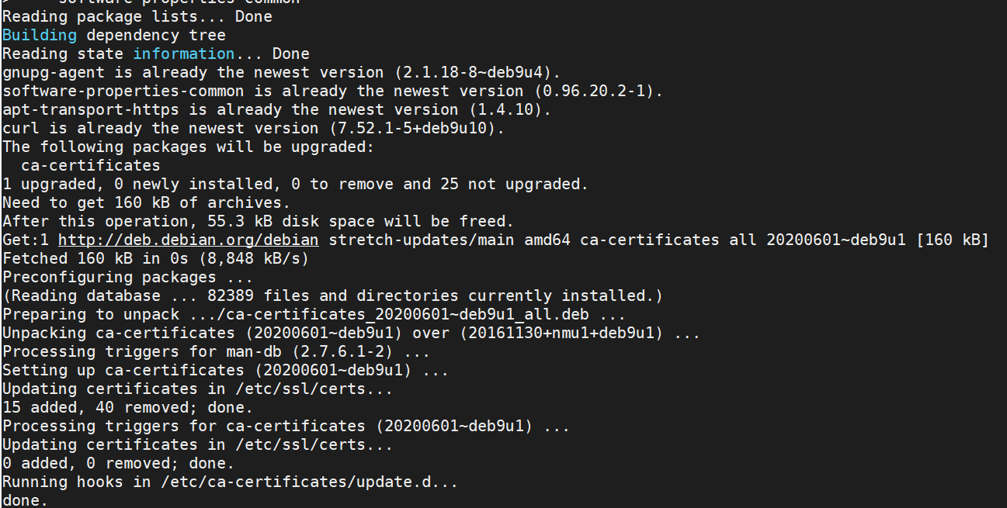

1. **Cài đặt môi trường Docker Compose**

* Sao chép nội dung bên dưới và thực thi

sudo curl -L "https://github.com/docker/compose/releases/download/1.26.0/docker-compose-$(uname -s)-$(uname -m)" -o /usr/local/bin/docker-compose

sudo chmod +x /usr/local/bin/docker-compose

* Đợi quá trình cài đặt và hoàn thành

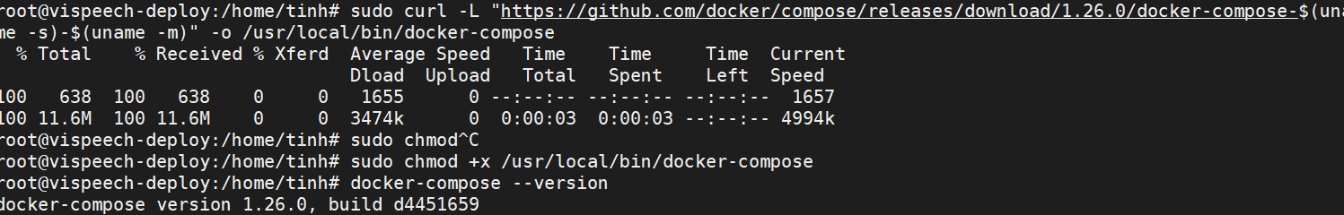

1. **Cài đặt mã nguồn**

* Mã nguồn liên quan tới Website dịch vụ quản lý hệ thống, API phục vụ quản lý hệ thống, API nhận dạng âm thanh tiếng Việt, Website dùng thử, trang Release của nhóm đều được xây dựng thực thi bằng tập tin **Docker-Compose**
* Chúng ta bắt đầu đưa mã nguồn lên máy chủ, trong phần này nhóm sử dụng **GitHub** để tải xuống mã nguồn

git clone https://github.com/thanhtinhpas1/ViSpeech

* Sau đó truy cập vào thư mục gốc của mã nguồn bằng cách gõ lệnh   
  **cd ViSpeech**

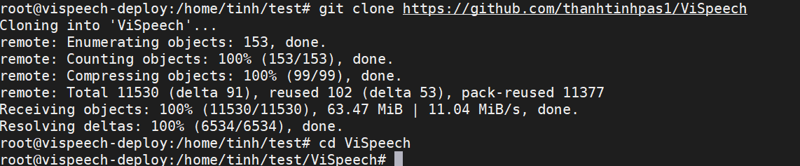

* Sử dụng câu lệnh sau để thực thi cài đặt mã nguồn  
   **docker-compose up**
* Đợi quá trình cài đặt hoàn thành, như vậy là ta đã có được các ứng dụng chạy trên cùng 1 máy chủ với các địa chỉ sau, trong đó
* **HOST_IP** là IP của máy chủ:
* Website hệ thống cung cấp dịch vụ: **HOST_IP:80**
* Website quá trình Release: **HOST_IP:3200**
* API cung cấp cho hệ thống: **HOST_IP:7070** trong đó đường dẫn **HOST_IP:7070/api** chưa tài liệu các **end point** mà API cung cấp
* API cung cấp nhận dạng âm thanh: **HOST_IP:5000**
* Trang dữ liệu hệ thống (Audit log): **HOST_IP:2113**
* Đường dẫn kết nối cơ sở dữ liệu: **HOST_IP:27017**
* Đường dẫn kết nối Message broker (Kafka): **HOST_IP:9092**